・点線に沿って用紙を切り取り、ハガキからハミ出さないよう貼り付けてください。

・住所（連絡先）、名前、試験区分を忘れずに記入してください。

（住所）

　　　　　　　　　　　　　　　　　　　　様方

　　　　　　　　　　　　　　　　　　　　　様

令和７年度北部広域市町村圏事務組合職員採用候補者試験

受　　　　験　　　　票

|  |  |
| --- | --- |
| ※受験番号 | 試験区分  行政職（Ａ） |
| ○第一次試験  試験場：北部会館　３階  日時：令和６年１１月２４日（日）  　午前９時３０分　※遅刻者原則受験不可  （午前９時２５分には１階玄関閉鎖）  ○第二次試験  日時：令和６年１２月２２日（日）  一次試験合格者へ別途通知します。  ※車で来場する場合、試験会場駐車場又は指定する臨時駐車場を（係員にて誘導）ご利用ください | |

**【見　本】**

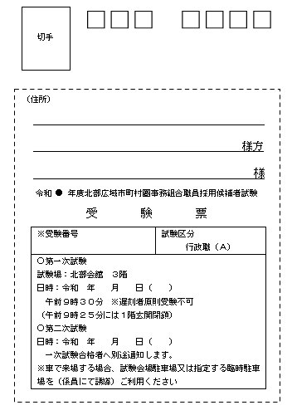

―

※必ず85円切手を貼って下さい